# Vue2.0脚手架

## 安装Node.js

1. 从[node官网](https://nodejs.org/en/)下载并安装node，安装步骤很简单，只要一路“next”就可以了。  
   安装完成后，打开命令行工具输入命令**node -v**，如下图，如果出现对应版本号，就说
2. 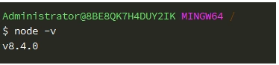
3. 我们所需要的npm包管理器，是集成在node中的，所以，直接输入**npm -v**就会如下图所示，显示出npm的版本信息。  
   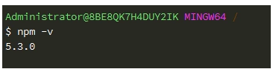  
   到这里node的环境已经安装完了,npm包管理工具也有了，但是由于npm的有些资源被墙，为了更快更稳定,所以我们需要切换到淘宝的npm镜像——cnpm。

### 安装cnpm

1. 点击进入淘宝的[cnpm](http://npm.taobao.org/)网站,里面有详细的配置方法。  
   或者直接在命令行输入：  
     
   然后等待，安装完成。  
   输入cnpm -v，可以查看当前cnpm版本，这个和npm的版本还是不一样的。  
   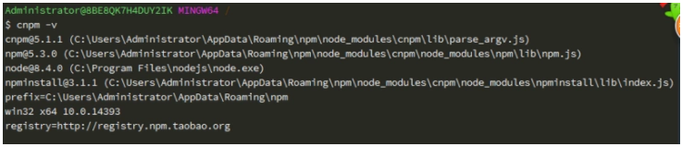  
   使用cnpm的方法就是，需要用到npm的地方直接使用cnpm替换就可以了

## vue安装

1. 安装vue-cli脚手架构建工具  
   vue-cli 提供一个官方命令行工具，可用于快速搭建大型单页应用。该工具提供开箱即用的构建工具配置，带来现代化的前端开发流程。只需几分钟即可创建并启动一个带热重载、保存时静态检查以及可用于生产环境的构建配置的项目：  
   npm install –g @vue-cli
2. 创建一个基于 webpack 模板的新项目  
   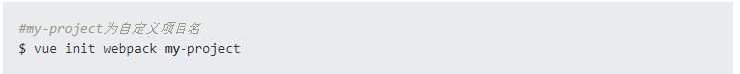  
   运行初始化命令的时候回让用户输入几个基本的选项，如项目名称，描述，作者等信息，如果不想填直接回车默认就好。  
   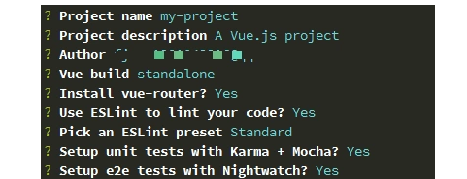  
   **需要注意的是项目的名称不能大写，不然会报错。**Project name (my-project) # 项目名称（我的项目）  
   Project description (A Vue.js project) # 项目描述一个Vue.js 项目  
   Author 作者（你的名字）  
   Install vue-router? (Y/n) # 是否安装Vue路由，也就是以后是spa（但页面应用需要的模块）  
   Use ESLint to lint your code? (Y/n) # 使用 ESLint 到你的代码？ （Y [ yes ] / N [ no ]）  
   Pick an ESLint preset (Use arrow keys) # 选择一个预置ESLint（使用箭头键）  
   Setup unit tests with Karma + Mocha? (Y/n) # 设置单元测Karma + Mocha？ （Y/ N）  
   Setup e2e tests with Nightwatch? (Y/n) # 设置端到端测试，Nightwatch？ （Y/ N）  
   当然这些都看你自己个人的情况，我这里是全选了是。
3. 安装项目所需要的依赖  
   刚初始化的项目是如果没有依赖的，如果运行会报类似这样的错误，  
   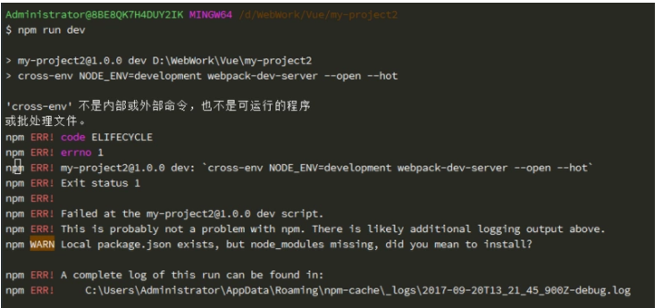  
   所以在这之前需要解决项目的依赖问题，使用下面的命令安装项目的依赖。  
     
   如果出现如下图情况，说明依赖解决成功。  
   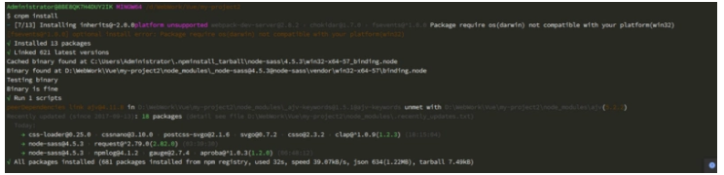
4. 运行项目  
    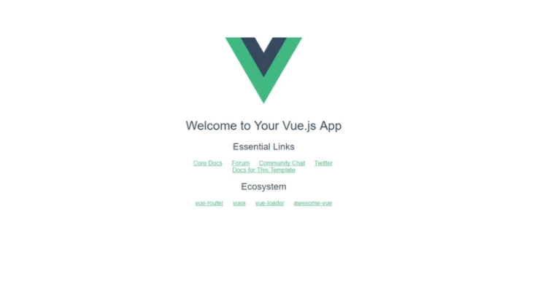如果看到这个界面，说明配置成功

## 目录详解

1. 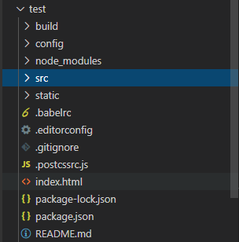  
   build：主要是一些配置，因为Vue环境研发者部署了两套环境(开发环境和生产环境),目录结构如下：  
   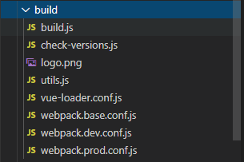  
   webpack.base.conf.js 两套环境都需要基础的webpack的配置  
   webpack.dev.conf.js主要是开发环境的配置  
   webpack.prod.conf.js主要是生产环境的配置
2. config:Vue项目开发环境和生产环境基础的配置：如图所示：  
   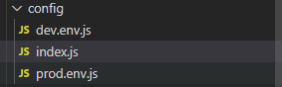  
   关心的是index.js  
   内容如下：  
   开发环境：因为vue项目默认端口是localhost:8080,与后台接口调用涉及跨域问题，故vue研发者利用反向代理的原理，解决这一问题。解决方案如下：  
   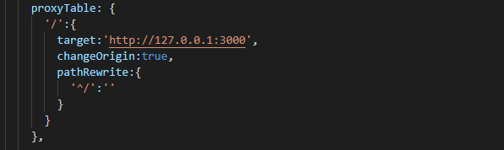修改配置文件，要重新执行npm run dev才会生效。前台可以利用axios.fetch  
   向后台发起ajax请求。
3. nodules:全是依赖包。所有项目的依赖都会在这个包里。
4. src：最重要的文件夹。放置组件、页面，路由、vuex的地方。目录结构如下  
   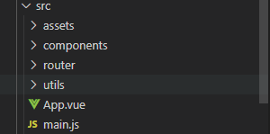  
   app.vue:  
   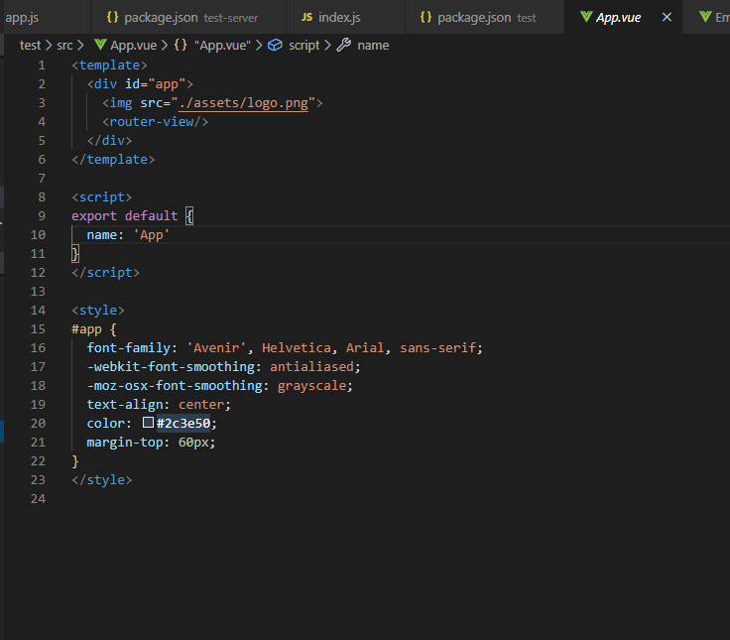main.js  
   

 

 